Giải Bài 3 trang 121 SGK Toán 9 tập 2
Cắt một hình trụ hoặc một hình cầu với mặt phẳng vuông góc với trục, ta được hình gì? Hãy điền vào bảng (chỉ với từ “có”, “không”) (h.104)
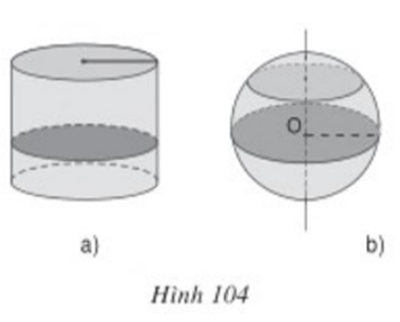
Lời giải
Mặt cắt | Hình trụ | Hình cầu
Hình chữ nhật | Không | Không
Hình tròn bán kính R | Có | Có
Hình tròn bán kính nhỏ hơn R | Không | Có
Bài 30 (trang 124 SGK Toán 9 tập 2): Nếu thể tích của một hình cầu là 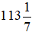cm³ thì trong các kết quả sau đây, kết quả nào là bán kính của nó (lấy 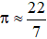)?
(A) 2cm; (B) 3cm; (C) 5cm;
(D) 6cm; (E) Một kết quả khác.
Lời giải
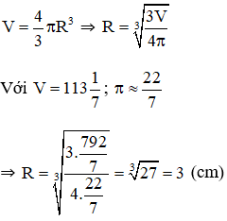
Kiến thức áp dụng

Giải Bài 31 trang 124 SGK Toán 9 tập 2
Hãy điền vào các ô trống ở bảng sau:
Bán kính hình cầu | 0,3mm | 6,21dm | 0,283m | 100km | 60hm | 50dam
Diện tích mặt cầu
Thể tích hình cầu
Lời giải
m³
Bán kính | 0,3mm | 6,21dm | 0,283m | 100km | 60hm | 50dam
Diện tích | 1,13mm² | 484,37dm² | 1,01m² | 125699km² | 452,16hm² | 31400dam²
Thể tích | 0,113mm³ | 1002,64dm³ | 0,095m³ | 4186666,67km³ | 904,32hm³ | 523333,34dam³
Cách tính:
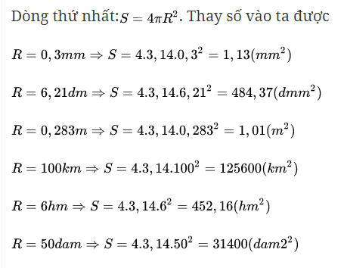
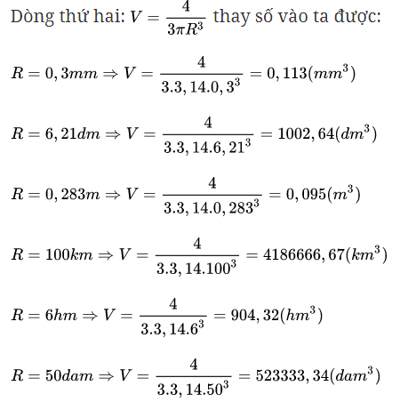

Giải Bài 32 trang 125 SGK Toán 9 tập 2
Một khối gỗ dạng hình trụ, bán kính đường tròn đáy là r, chiều cao 2r (đơn vị: cm). Người ta khoét rỗng hai nửa hình cầu như hình 108. Hãy tính diện tích bề mặt của khối gỗ còn lại (diện tích cả ngoài lẫn trong).
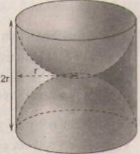
Hình 108
Lời giải
Diện tích phần cần tính gồm diện tích xung quanh của một hình trụ bán kính đường tròn đáy r (cm), chiều cao là 2r (cm) và một mặt cầu bán kính r (cm).
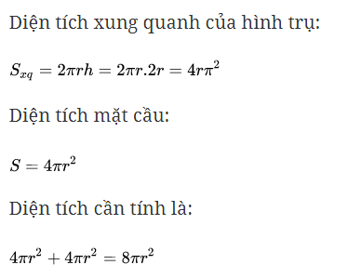

Giải Bài 33 trang 125 SGK Toán 9 tập 2
Dụng cụ thể thao.
Các loại bóng cho trong bảng đều có dạng hình cầu. Hãy điền vào các ô trống ở bảng sau (làm tròn kết quả đến chữ số thập phân thứ hai):
Loại bóng | Quả bóng gôn | Quả khúc cầu gôn | Quả ten-nit | Quả bóng bàn | Quả bi-a
Đường kính | 42,7mm |  | 6,5cm | 40mm | 61mm
Độ dài đường tròn lớn |  | 23cm
Diện tích
Thể tích
Lời giải
Loại bóng | Quả bóng gôn | Quả khúc cầu gôn | Quả ten-nit | Quả bóng bàn | Quả bi-a
Đường kính | 42,7mm | 7,32cm | 6,5cm | 40mm | 61mm
Độ dài đường tròn lớn | 134,08mm | 23cm | 20,41cm | 125,6mm | 171,71mm
Diện tích | 57,25cm² | 168,25cm² | 132,67cm² | 5024mm² | 11683,94mm²
Thể tích | 40,74cm³ | 205,26cm³ | 143,72cm³ | 33,49 cm³ | 118,79cm³
Cách tính:
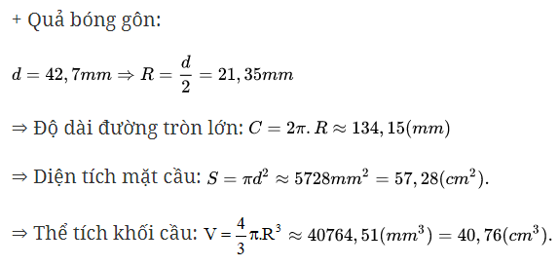
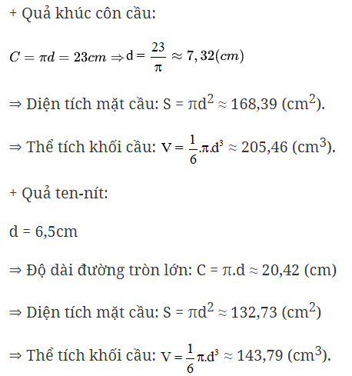
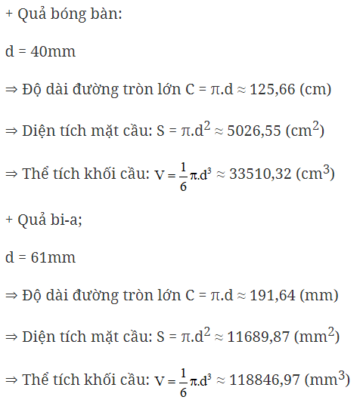

Giải Bài 34 trang 125 SGK Toán 9 tập 2
Khinh khí cầu của nhà Mông-gôn-fi-ê (Montgolfier)
Ngày 4-6-1783, anh em nhà Mông-gôn-fi-ê (người Pháp) phát minh ra khinh khí cầu dùng không khí nóng. Coi khinh khí cầu này là hình cầu có đường kính 11m. Hãy tính diện tích mặt khinh khí cầu đó (làm tròn kết quả đến chữ số thập phân thứ hai).
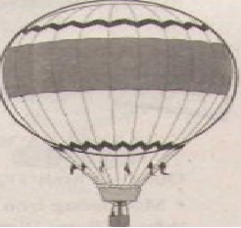
Hình 109
Lời giải
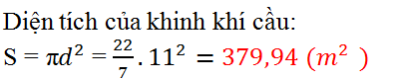

Giải Bài 35 trang 126 SGK Toán 9 tập 2
Một cái bồn chứa xăng gồm hai nửa hình cầu và một hình trụ (h.110).
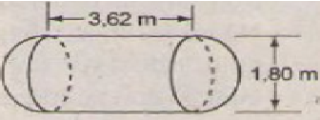
Hình 110
Lời giải
Thể tích cần tính gồm một hình trụ và hai nửa hình cầu.
- Hình cầu có đường kính d = 1,8m ⇒ bán kính R = 0,9m
- Bán trụ có bán kính đáy bằng bán kính hình cầu R = 0,9m; chiều cao h = 3,62m.
Thể tích hình trụ: V₁ = π.R².h ≈ 9,21 (m³).
Thể tích hai nửa hình cầu: 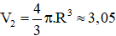(m³).
Thể tích bồn chứa xăng: V = V₁ + V₂ ≈ 12,26(m³).

Giải Bài 36 trang 126 SGK Toán 9 tập 2
Một chi tiết máy gồm một hình trụ và hai nửa hình cầu với các kích thước đã cho trên hình 111 (đơn vị: cm).
a) Tìm một hệ thức giữa x và h khi AA' có độ dài không đổi và bằng 2a.
b) Với điều kiện ở a), hãy tính diện tích bề mặt và thể tích của chi tiết máy theo x và a.
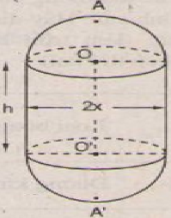
Hình 111
Lời giải
a) Ta có: AA’ = AO + OO’ + O’A’
hay 2a = x + h + x
hay 2x + h = 2a.
b) Diện tích cần tính gồm diện tích xung quanh của hình trụ có bán kính đáy là x, chiều cao là h và diện tích mặt cầu có bán kính là x.
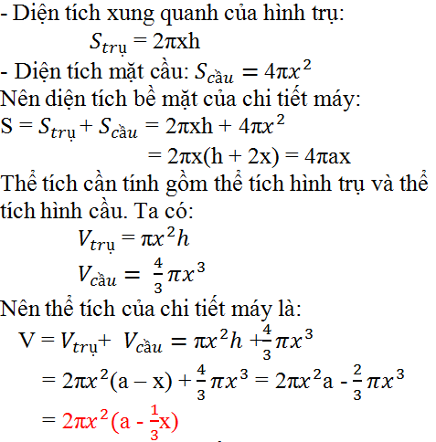

Giải Bài 37 trang 126 SGK Toán 9 tập 2
Cho nửa đường tròn tâm O, đường kính AB = 2R, Ax và By là hai tiếp tuyến với nửa đường tròn tại A và B. Lấy trên tia Ax điểm M rồi vẽ tiếp tuyến MP cắt By tại N.
a) Chứng minh rằng MON và APB là hai tam giác vuông đồng dạng.
b) Chứng minh AM.BN = R²
c) Tính tỉ số 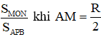
d) Tính thể tích của hình do nửa hình tròn APB quay quanh AB sinh ra.
Lời giải
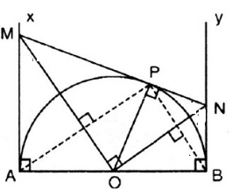
a) Ta có OM, ON lần lượt là tia phân giác của AOP, BOP (tính chất của hai tiếp tuyến cắt nhau).
Mà AOP kề bù với BOP nên suy ra OM vuông góc với ON.
Vậy ΔMON vuông tại O.


